
ГИБДД
Кировского района информирует:

За 5 месяцев 2019 года в Санкт-Петербурге произошло 2370 дорожно- транспортных происшествий с пострадавшими, в результате которых 60 человек погибло и 2868 получили ранения.
На территории Кировского района Санкт-Петербурга произошло 167 ДТП с пострадавшими,

Ранено: 206 (-7)*
Погибло: 4(-3)

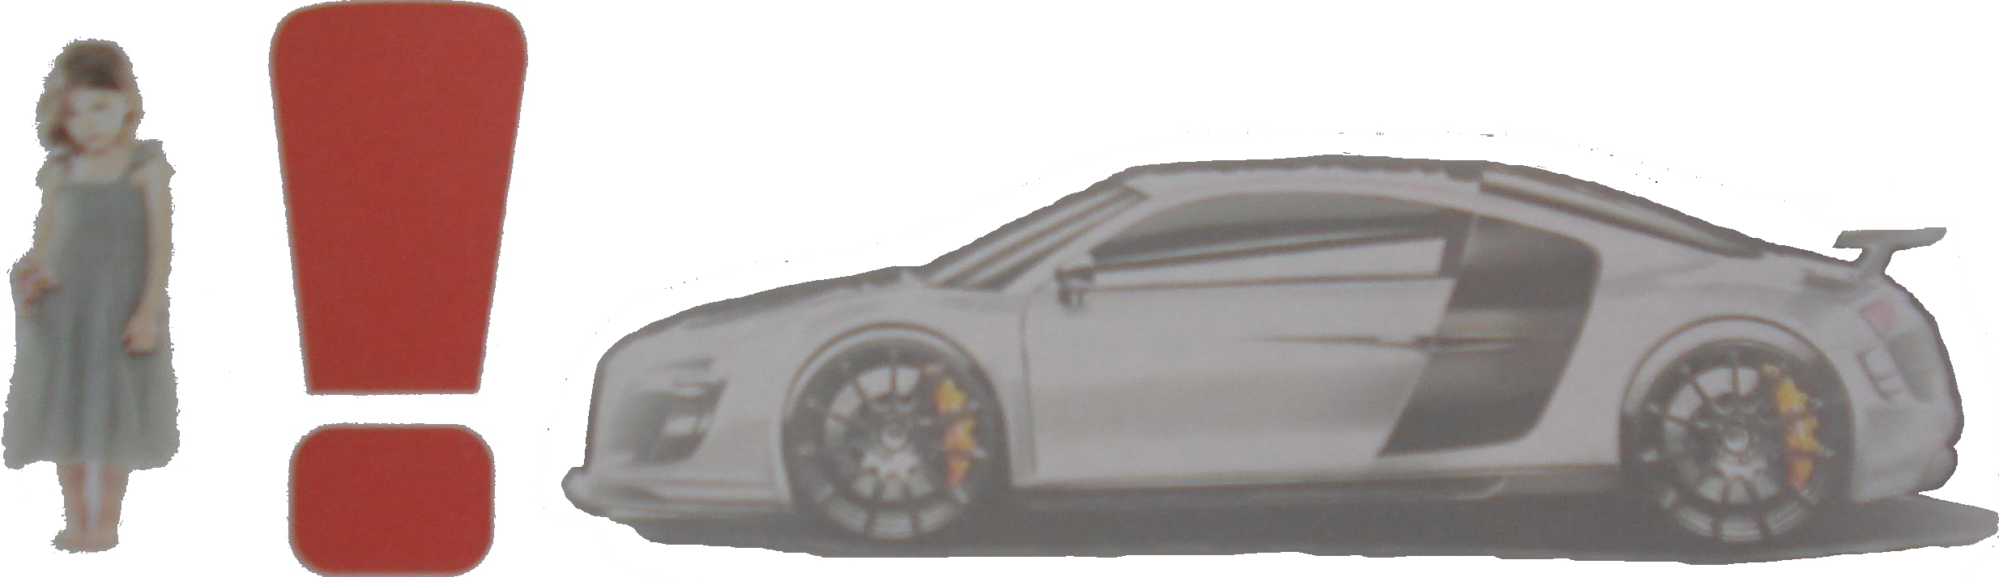
! Соблюдайте осторожность !
*по сравнению с аналогичным периодом прошлого года.

Отдел ГИБДД УМВД России по Кировскому р-ну Санкт-Петербурга сообщает, что Вы можете проверить и оплатить свои штрафы на портале gosuslugi.ru. При оплате в течение 20 дней - скидка 50%. Соблюдайте законодательство в области безопасности дорожного движения и будьте готовы к ответственности, в случае его нарушения.

